По статистике только двое из ста родителей устанавливают на окна специальные запорные устройства. В общественном сознании сложилось убеждение, что дети из окон выпадают только у невнимательных родителей. Мол, мы же присматриваем за малышом, да и вообще он у нас на подоконнике не сидит. Это самая страшная, порой роковая ошибка родителей. И обычно о безопасности своих окон мы задумываемся только тогда, когда самое страшное происходит с нами или где-то совсем рядом.

Запомните: если ваши окна не защищены, вы просто надеетесь на то, что вам повезет.

Шансов выжить в таких случаях у детей немного, падения даже со второго этажа часто оказываются роковыми.

В жаркое время все нараспашку, любопытным малышам интересно, что делается снаружи, они опираются на москитные сетки, которые не выдерживают их веса и падают.

**У ВАШЕГО АНГЕЛА**

**НЕТ КРЫЛЬЕВ**

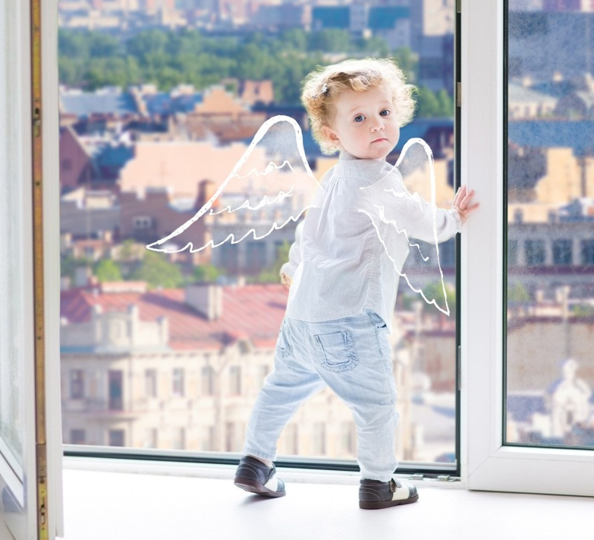

**Оставлять окна открытыми-**

**ОПАСНО!**

**Памятка разработана ГБУЗ « Областной центр медицинской профилактики»**

**http://vk.com/club59588670**

**ГБУЗ «Областной центр медицинской профилактики»**

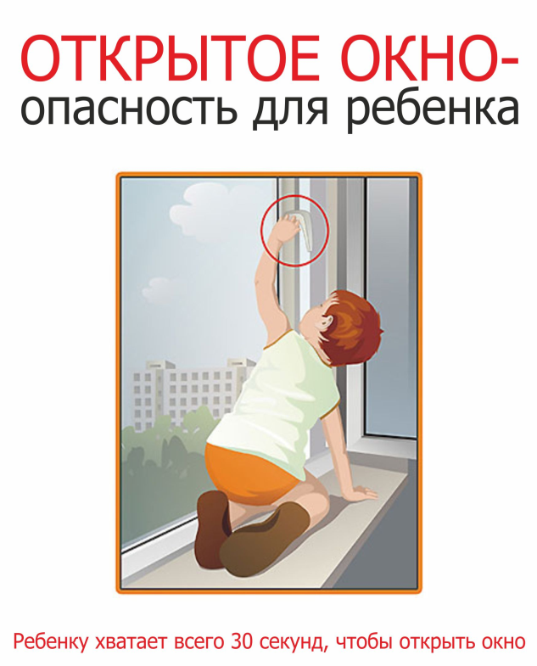

Естественное желание проветрить квартиру делает несчастными сотни российских семей.

Маленькие дети, даже на мгновение, оставшись без присмотра, выпадают из окон и получат травмы, как правило, с жизнью не совместимые.

И причина тому —    беспечность взрослых! Открывая окна, не задумываются, что для ребенка это игра. Опасности он не осознает!

**Основные рекомендации родителям:**

1. Не оставлять окна открытыми, если дома маленький ребенок, поскольку достаточно отвлечься на секунду, которая может стать последним мгновением в жизни ребенка или искалечить её навсегда.
2. Не использовать москитные сетки без соответствующей защиты окна – дети любят опираться на них, воспринимая как надёжную опору, а потом выпадают вместе с ними наружу.
3. Не оставлять ребенка без присмотра, особенно играющего возле окон и стеклянных дверей.
4. Не ставить мебель поблизости окон, чтобы ребёнок не взобрался на подоконник и не слетел вниз.
5. Не следует позволять детям прыгать на кровати или другой мебели, расположенной вблизи окон.
6. Не следует класть вещи в беспорядке в процессе уборки возле балконных или межкомнатных остеклённых дверей, так как ребёнок может споткнуться и нанести себе травму.
7. Преподавать детям уроки безопасности. Учить старших детей приглядывать за младшими.
8. Тщательно подобрать аксессуары на окна для детской комнаты. В частности, средства солнцезащиты, такие как жалюзи и рулонные шторы должные быть без свисающих шнуров и цепочек. Ребёнок может в них запутаться и спровоцировать удушье.
9. Посадить под окнами зелёные насаждения, особенно, если вы живёте в частном доме, которые смогут смягчить приземление в случае выпадения ребёнка из окна.
10. Установить на окна блокираторы, препятствующие открытию окна ребёнком самостоятельно